voorzitter Gezondheidsraad per 1 september 2010
1 april 2010
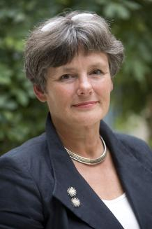
Op 1 april 2010 is prof. dr. Louise Gunning-Schepers door het kabinet benoemd tot voorzitter van de Gezondheidsraad. Ze is met ingang van 1 september gestart met haar werkzaamheden.
Louise Gunning-Schepers (1951) studeerde aan de Rijksuniversiteit Groningen en aan de Johns Hopkins School of Public Health in Baltimore, USA. Zij promoveerde aan de Erasmus Universiteit in Rotterdam.
Als onderzoeker was zij verbonden aan de Universiteit van Leuven en aan de Erasmus Universiteit. Ook werkte zij als beleidsmedewerker bij het ministerie van VWS. In 1991 werd zij hoogleraar sociale geneeskunde aan de Universiteit van Amsterdam (UvA). Van 1995 tot 1997 was zij lid van de Wetenschappelijke Raad voor het Regeringsbeleid. Vanaf 1997 was Louise lid van de Raad van Bestuur van het AMC-UvA en vicedecaan. Sinds 2001 is zij voorzitter van de Raad van Bestuur van het AMC-UvA en decaan van de Faculteit der Geneeskunde van de UvA. Per 1 september 2010, tegelijk met de ingangsdatum van haar voorzitterschap van de Gezondheidsraad, is Louise benoemd tot hoogleraar Gezondheid en Maatschappij aan de UvA.
Louise Gunning-Schepers is sinds 1997 lid van de Gezondheidsraad en is actief geweest in verschillende commissies van de raad. Haar wetenschappelijke kwaliteiten op het gebied van de public health koppelt ze aan een enorme bestuurlijke ervaring. Kwaliteiten die een aanwinst zijn voor de raad en waarmee de raad vol vertrouwen de toekomst tegemoet kan treden.
http://www.gezondheidsraad.nl/nl/nieuws/louise-gunning-schepers-benoemd-tot-nieuwe-voorzitter-van-de-gezondheidsraad

